Об утверждении регламентов государственных услуг в области регулирования использования водного фонда
Утративший силу
Постановление акимата города Астаны от 8 августа 2016 года № 205-1420. Зарегистрировано Департаментом юстиции города Астаны 9 сентября 2016 года № 1056. Утратило силу постановлением акимата города Нур-Султана от 25 июня 2020 года № 205-1283.
Сноска. Утратило силу постановлением акимата города Нур-Султана от 25.06.2020 № 205-1283 (вводится в действие со дня его первого официального опубликования).
В соответствии с законами Республики Казахстан от 23 января 2001 года "О местном государственном управлении и самоуправлении в Республике Казахстан", от 15 апреля 2013 года "О государственных услугах", акимат города Астаны ПОСТАНОВЛЯЕТ:
1. Утвердить:
1)Регламент государственной услуги "Выдача разрешения на использование подземных вод питьевого качества для целей, не связанных с питьевым и хозяйственно-бытовым водоснабжением на территориях, где отсутствуют поверхностные водные объекты, но имеются достаточные запасы подземных вод питьевого качества" согласно приложению 1;
2) Регламент государственной услуги "Предоставление водных объектов в обособленное или совместное пользование на конкурсной основе" согласно приложению 2.
2. Возложить на руководителя Государственного учреждения "Управление природных ресурсов и регулирования природопользования города Астаны" опубликование настоящего постановления после государственной регистрации в органах юстиции в официальных и периодических печатных изданиях, а также на интернет-ресурсе, определяемом Правительством Республики Казахстан, и на интернет-ресурсе акимата города Астаны.
3. Признать утратившим силу постановление акимата города Астаны от 22 апреля 2015 года № 205-592 "Об утверждении Регламента государственной услуги "Выдача разрешения на использование подземных вод питьевого качества для целей, не связанных с питьевым и хозяйственно-бытовым водоснабжением на территориях, где отсутствуют поверхностные водные объекты, но имеются достаточные запасы подземных вод питьевого качества" (зарегистрировано в Реестре государственной регистрации нормативных правовых актов за № 911, опубликовано в газетах "Астана ақшамы" от 4 июня 2015 года № 59 (3264) и "Вечерняя Астана" от 4 июня 2015 года № 59 (3282).
4. Контроль за исполнением настоящего постановления возложить на заместителя акима города Астаны Айтмухаметова К.К.
5. Настоящее постановление вступает в силу со дня государственной регистрации в органах юстиции и вводится в действие по истечении десяти календарных дней после дня его первого официального опубликования.
Аким города Астаны | А. Исекешев

Приложение 1
к постановлению акимата
города Астаны
от 08 августа 2016года
№ 205-1420
Регламент государственной услуги "Выдача разрешения на
использование подземных вод питьевого качества для целей, не
связанных с питьевым и хозяйственно-бытовым водоснабжением на
территориях, где отсутствуют поверхностные водные объекты, но
имеются достаточные запасы подземных вод питьевого качества"
1. Общие положения
1. Государственная услуга "Выдача разрешения на использование подземных вод питьевого качества для целей, не связанных с питьевым и хозяйственно-бытовым водоснабжением на территориях, где отсутствуют поверхностные водные объекты, но имеются достаточные запасы подземных вод питьевого качества" (далее – государственная услуга) оказывается Государственным учреждением "Управление природных ресурсов и регулирования природопользования города Астаны" (далее – услугодатель) в соответствии со стандартом государственной услуги "Выдача разрешения на использование подземных вод питьевого качества для целей, не связанных с питьевым и хозяйственно-бытовым водоснабжением на территориях, где отсутствуют поверхностные водные объекты, но имеются достаточные запасы подземных вод питьевого качества", утвержденным приказом Министра сельского хозяйства Республики Казахстан от 6 мая 2015 года № 19-1/422 "Об утверждении стандартов государственных услуг в области регулирования использования водного фонда" (зарегистрировано в государственном реестре нормативных правовых актов Республики Казахстан № 11765) (далее – Стандарт).
2. Форма оказания государственной услуги: бумажная.
3. Результат оказания государственной услуги – письмо о разрешении на использование подземных вод питьевого качества для целей, не связанных с питьевым и хозяйственно-бытовым водоснабжением на территориях, где отсутствуют поверхностные водные объекты, но имеются достаточные запасы подземных вод питьевого качества (далее – письмо о разрешении).
2. Описание порядка действий структурных подразделений
(работников) услугодателя в процессе оказания государственной
услуги
4. Основанием для начала процедуры (действия) по оказанию государственной услуги является заявление в произвольной форме, содержащее сведения относительно обоснования использования подземных вод питьевого качества для целей, не связанных с питьевым и хозяйственно-бытовым водоснабжением, цели водопользования, расчетного объема добычи подземных вод в год и по сезонам, а также количества эксплуатационных и резервных скважин.
5. Содержание каждой процедуры (действия), входящей в состав процесса оказания государственной услуги, длительность его выполнения:
1) первая процедура (действие) – сотрудник канцелярии услугодателя с момента подачи услугополучателем перечня документов, указанных в пункте 9 Стандарта, осуществляет прием и их регистрацию с отметкой на его копии о регистрации в канцелярии услугодателя с указанием даты и времени приема пакета документов – 15 (пятнадцать) минут;
2) вторая процедура (действие) – руководитель услугодателя ознакамливается с документами услугополучателя и направляет руководителю отдела услугодателя на рассмотрение – 15 (пятнадцать) минут;
3) третья процедура (действие) – руководитель отдела услугодателя рассматривает документы услугополучателя и определяет ответственного исполнителя услугодателя – 20 (двадцать) минут;
4) четвертая процедура (действие) – ответственный исполнитель услугодателя рассматривает документы услугополучателя, подготавливает проект письма о разрешении с учетом согласования уполномоченных органов, в соответствии с пунктом 6 статьи 90 Водного Кодекса Республики Казахстан – 28 (двадцать восемь) календарных дней;
5) пятая процедура (действие) – руководитель отдела услугодателя согласовывает проект письма о разрешении и передает руководителю услугодателя для подписания – 30 (тридцать) минут;
6) шестая процедура (действие) – руководитель услугодателя подписывает письмо о разрешении – 15 (пятнадцать) минут;
7) седьмая процедура (действие) – сотрудник канцелярии услугодателя регистрирует письмо о разрешении и выдает результат оказания государственной услуги услугополучателю (либо его представителю по доверенности) – 15 (пятнадцать) минут.
6. Результаты процедуры (действия) по оказанию государственной услуги, которые служат основанием для начала выполнения следующей процедуры (действия):
1) Результат первой процедуры (действия) – направление зарегистрированных документов услугополучателя на резолюцию руководителю услугодателя;
2) Результат второй процедуры (действия) – направление документов услугополучателя руководителю отдела услугодателя для определения ответственного исполнителя услугодателя;
3) Результат третьей процедуры (действия) – направление документов ответственному исполнителю услугодателя для оформления проекта письма о разрешении;
4) Результат четвертой процедуры (действия) – направление оформленного проекта письма о разрешении с учетом согласования уполномоченных органов, в соответствии с пунктом 6 статьи 90 Водного Кодекса Республики Казахстан на согласование решения руководителю отдела услугодателя;
5) Результат пятой процедуры (действия) – направление согласованного проекта письма о разрешении руководителю услугодателя на подписание;
6) Результат шестой процедуры (действия) – направление подписанного письма о разрешении сотруднику канцелярии услугодателя на регистрацию;
7) Результат седьмой процедуры (действия) – выдача услугополучателю зарегистрированного письма о разрешении.
3. Описание порядка взаимодействия структурных подразделений
(работников) услугодателя в процессе оказания государственной
услуги
7. Перечень структурных подразделений (работников) услугодателя, которые участвуют в процессе оказания государственной услуги:
1) сотрудник канцелярии услугодателя;
2) руководитель услугодателя;
3) руководитель отдела услугодателя;
4) ответственный исполнитель услугодателя.
8. Описание последовательности процедур (действий) между структурными подразделениями (работниками) с указанием длительности каждой процедуры (действия):
1) осуществление приема и регистрации сотрудником канцелярии услугодателя документов услугополучателя, предусмотренных пунктом 9 Стандарта, в журнале регистрации входящей корреспонденции с указанием входящего номера и даты приема. Длительность выполнения – 15 (пятнадцать) минут;
2) рассмотрение руководителем услугодателя документов услугополучателя и передача руководителю отдела услугодателя на рассмотрение. Длительность выполнения – 15 (пятнадцать) минут;
3) рассмотрение руководителем отдела услугодателя документов услугополучателя и передача ответственному исполнителю отдела услугодателя на исполнение. Длительность выполнения – 20 (двадцать) минут;
4) рассмотрение ответственным исполнителем услугодателя документов услугополучателя, оформление проекта письма о разрешении с учетом согласования уполномоченных органов, в соответствии с пунктом 6 статьи 90 Водного Кодекса Республики Казахстан – 28 (двадцать восемь) календарных дней;
5) согласование решения руководителем отдела услугодателя проекта письма о разрешении. Длительность выполнения – 30 (тридцать) минут;
6) подписание руководителем услугодателя проекта письма о разрешении. Длительность выполнения – 15 (пятнадцать) минут;
7) выдача сотрудником канцелярии услугодателя письма о разрешении. Длительность выполнения – 15 (пятнадцать) минут.
Описание последовательности процедур (действий) между структурными подразделениями (работниками) услугодателя с указанием длительности каждой процедуры (действия) сопровождается блок-схемой согласно приложению 1 к настоящему Регламенту.
9. Подробное описание последовательности процедур (действий), взаимодействий структурных подразделений (работников) услугодателя в процессе оказания государственной услуги отражается в справочнике бизнес-процессов оказания государственной услуги согласно приложению 2 к настоящему Регламенту.
Справочник бизнес-процессов оказания государственной услуги размещается на интернет - ресурсе услугодателя.
Приложение 1
к Регламенту государственной
услуги "Выдача разрешения
на использование подземных вод
питьевого качества для целей,
не связанных с питьевым и
хозяйственно-бытовым водоснабжением
на территориях, где отсутствуют
поверхностные водные объекты,
но имеются достаточные
запасы подземных вод
питьевого качества"
Блок-схема описания последовательности процедур (действий),
между структурными подразделениями (работниками) услугодателя
с указанием длительности каждой процедуры (действия)
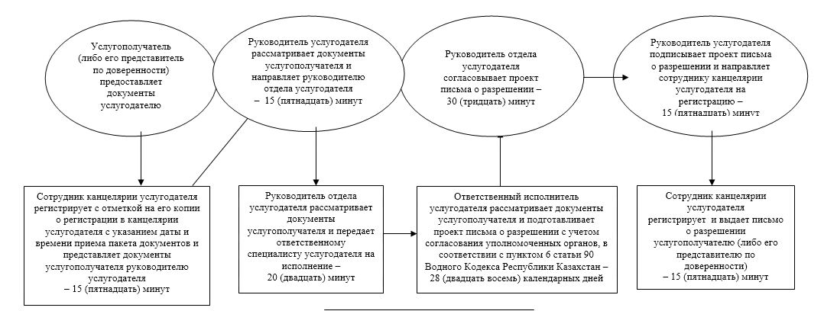

Приложение 2
к Регламенту государственной
услуги "Выдача разрешения
на использование подземных вод
питьевого качества для целей,
не связанных с питьевым и
хозяйственно-бытовым
водоснабжением на территориях,
где отсутствуют поверхностные
водные объекты, но имеются
достаточные запасы
подземных вод питьевого качества"
Справочник бизнес-процессов оказания государственной услуги
"Выдача разрешения на использование подземных вод питьевого
качества для целей, не связанных с питьевым и
хозяйственно-бытовым водоснабжением на территориях, где
отсутствуют поверхностные водные объекты, но имеются
достаточные запасы подземных вод питьевого качества"
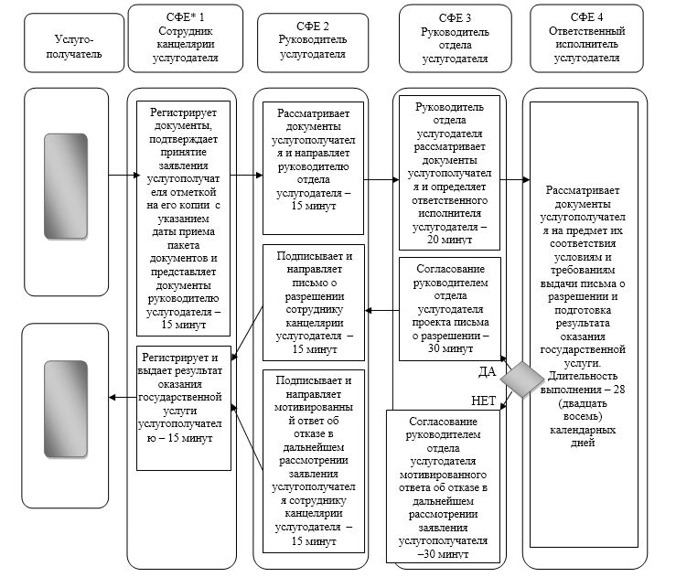

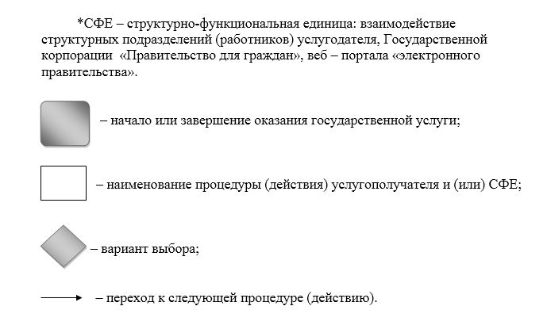

Приложение 2
к постановлению акимата
города Астаны
от 8 августа 2016 года
№ 205-1420
Регламент государственной услуги "Предоставление водных
объектов в обособленное или совместное пользование на
конкурсной основе"
1. Общие положения
1. Государственная услуга "Предоставление водных объектов в обособленное или совместное пользование на конкурсной основе" (далее – государственная услуга) оказывается Государственным учреждением "Управление природных ресурсов и регулирования природопользования города Астаны" (далее – услугодатель) в соответствии со стандартом государственной услуги "Предоставление водных объектов в обособленное или совместное пользование на конкурсной основе", утвержденным приказом Министра сельского хозяйства Республики Казахстан от 6 мая 2015 года № 19-1/422 "Об утверждении стандартов государственных услуг в области регулирования использования водного фонда" (зарегистрировано в государственном реестре нормативных правовых актов Республики Казахстан № 11765) (далее – Стандарт).
2. Форма оказания государственной услуги: бумажная.
3. Результат оказания государственной услуги – договор о представлении водного объекта в обособленное или совместное пользование между местным исполнительным органом города Астаны и победителем конкурса в бумажном виде на основании решения местного исполнительного органа области о предоставлении водного объекта в обособленное или совместное пользование и (или) протокола конкурсной комиссии об итогах конкурса (далее - договор).
2. Описание порядка действий структурных подразделений
(работников) услугодателя в процессе оказания государственной
услуги
4. Основанием для начала процедуры (действия) по оказанию государственной услуги является принятие услугодателем заявления услугополучателя в произвольной форме и пакета документов (далее – конкурсная заявка), указанных в пункте 9 Стандарта.
5. Содержание каждой процедуры (действия), входящей в состав процесса оказания государственной услуги, длительность его выполнения:
1) первая процедура (действие) – сотрудник канцелярии услугодателя осуществляет прием и регистрацию конкурсной заявки – 15 (пятнадцать) минут (на протяжении – 30 (тридцати) календарных дней со дня размещения объявления);
2) вторая процедура (действие) – руководитель услугодателя ознакамливается с документами конкурсной заявки и направляет руководителю отдела услугодателя на рассмотрение – 15 (пятнадцать) минут;
3) третья процедура (действие) – руководитель отдела услугодателя рассматривает документы конкурсной заявки и определяет ответственного исполнителя услугодателя – 20 (двадцать) минут;
4) четвертая процедура (действие) – ответственный исполнитель услугодателя рассматривает документы конкурсной заявки услугополучателя, подготавливает и направляет их на рассмотрение конкурсной комиссии – 3 (три) рабочих дня;
5) пятая процедура (действие) – конкурсная комиссия рассматривает конкурсные заявки, подводит итоги конкурса – 10 (десять) календарных дней, и направляет копии протокола участникам конкурса (услугополучателю) и в местный исполнительный орган города Астаны (далее – МИО) – 1 (один) рабочий день;
6) шестая процедура (действие) – МИО принимает решение о предоставлении водного объекта в обособленное или совместное пользование (постановление акимата города Астаны) на основании протокола об итогах конкурса – 5 (пять) рабочих дней;
7) седьмая процедура (действие) – руководитель услугодателя на основании постановления акимата города Астаны заключает договор с услугополучателем (победителем конкурса) о предоставлении водного объекта в обособленное или совместное пользование и передает его сотруднику канцелярии на регистрацию – 5 (пять) рабочих дней;
8) восьмая процедура (действие) – сотрудник канцелярии услугодателя регистрирует договор о представлении водного объекта в обособленное или совместное пользование и выдает результат оказания государственной услуги услугополучателю (либо его представителю по доверенности) – 15 (пятнадцать) минут.
6. Результаты процедуры (действия) по оказанию государственной услуги, которые служат основанием для начала выполнения следующей процедуры (действия):
1) Результат первой процедуры (действия) – направление зарегистрированных документов конкурсной заявки услугополучателя на резолюцию руководителю услугодателя;
2) Результат второй процедуры (действия) – направление документов конкурсной заявки руководителю отдела услугодателя для определения ответственного исполнителя услугодателя;
3) Результат третьей процедуры (действия) – направление документов конкурсной заявки ответственному исполнителю услугодателя для направления их на рассмотрение конкурсной комиссии;
4) Результат четвертой процедуры (действия) – направление подготовленного пакета документов конкурсной заявки на рассмотрение конкурсной комиссии для проведения конкурса;
5) Результат пятой процедуры (действия) – направление копии протокола участникам конкурса (услугополучателю) и в местный исполнительный орган города Астаны для принятия решения о предоставлении водного объекта в обособленное или совместное пользование;
6) Результат шестой процедуры (действия) – направление постановления акимата города Астаны руководителю услугодателя для заключения договора с услугополучателем (победителем конкурса) о предоставлении водного объекта в обособленное или совместное пользование;
7) Результат седьмой процедуры (действия) – направление подписанного договора с услугополучателем (победителем конкурса) о предоставлении водного объекта в обособленное или совместное пользование сотруднику канцелярии услугодателя на регистрацию;
8) Результат восьмой процедуры (действия) – выдача услугополучателю зарегистрированного подписанного договора с услугополучателем (победителем конкурса) о предоставлении водного объекта в обособленное или совместное пользование.
3. Описание порядка взаимодействия структурных подразделений
(работников) услугодателя в процессе оказания государственной
услуги
7. Перечень структурных подразделений (работников) услугодателя, которые участвуют в процессе оказания государственной услуги:
1) сотрудник канцелярии услугодателя;
2) руководитель услугодателя;
3) руководитель отдела услугодателя;
4) ответственный исполнитель услугодателя;
5) конкурсная комиссия;
6) МИО.
8. Описание последовательности процедур (действий) между структурными подразделениями (работниками) с указанием длительности каждой процедуры (действия):
1) осуществление приема и регистрации сотрудником канцелярии услугодателя конкурсной заявки с приложением документов, предусмотренных пунктом 9 Стандарта, в журнале регистрации входящей корреспонденции с указанием входящего номера и даты приема. Длительность выполнения – 15 (пятнадцать) минут;
2) рассмотрение руководителем услугодателя документов конкурсной заявки и передача руководителю отдела услугодателя на рассмотрение. Длительность выполнения – 15 (пятнадцать) минут;
3) рассмотрение руководителем отдела услугодателя документов конкурсной заявки и передача ответственному исполнителю услугодателя на исполнение. Длительность выполнения – 20 (двадцать) минут;
4) рассмотрение ответственным исполнителем услугодателя документов конкурсной заявки, подготовка и направление их на рассмотрение конкурсной комиссии – 3 (три) рабочих дней;
5) рассмотрение документов конкурсной заявки и проведение конкурса конкурсной комиссией – 10 (десять) календарных дней, и направление копий протокола участникам конкурса (услугополучателю) и в местный исполнительный орган города Астаны – 1 (один) рабочий день;
6) принятие решения МИО о предоставлении водного объекта в обособленное или совместное пользование (постановление акимата города Астаны) на основании протокола об итогах конкурса – 5 (пять) рабочих дней;
7) на основании постановления акимата города Астаны заключение договора с услугополучателем (победителем конкурса) о предоставлении водного объекта в обособленное или совместное пользование между руководителем услугодателя и услугополучателем (победителем конкурса) и направление его сотруднику канцелярии на регистрацию – 5 (пять) рабочих дней;
8) выдача сотрудником канцелярии услугодателя договора о представлении водного объекта в обособленное или совместное пользование и выдает результат оказания государственной услуги услугополучателю (либо его представителю по доверенности) – 15 (пятнадцать) минут.
Описание последовательности процедур (действий) между структурными подразделениями (работниками) услугодателя с указанием длительности каждой процедуры (действия) сопровождается блок-схемой согласно приложению 1 к настоящему Регламенту.
9. Подробное описание последовательности процедур (действий), взаимодействий структурных подразделений (работников) услугодателя в процессе оказания государственной услуги отражается в справочнике бизнес-процессов оказания государственной услуги согласно приложению 2 к настоящему Регламенту.
Справочник бизнес-процессов оказания государственной услуги размещается на интернет - ресурсе услугодателя.
Приложение 1
к Регламенту государственной
услуги "Предоставление водных
объектов в обособленное или
совместное пользование
на конкурсной основе"
Блок-схема описания последовательности процедур (действий),
между структурными подразделениями (работниками) услугодателя
с указанием длительности каждой процедуры (действия)
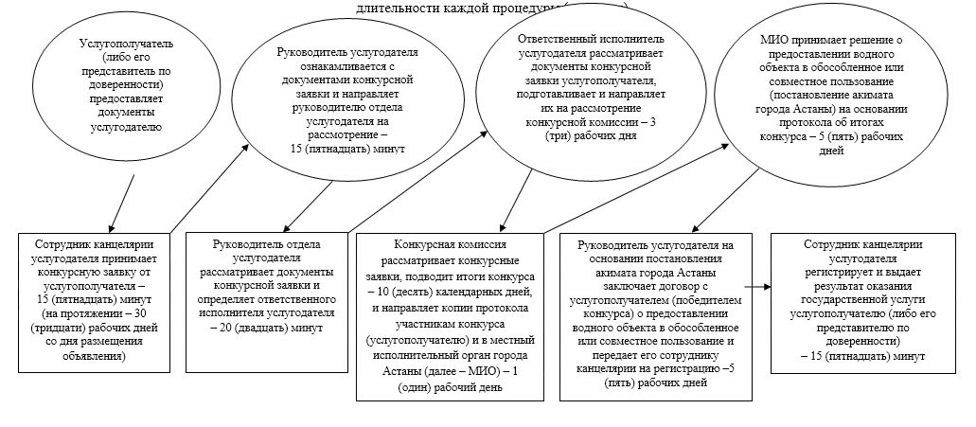

Приложение 2
к Регламенту государственной
услуги "Предоставление водных
объектов в обособленное
или совместное пользование
на конкурсной основе"
Справочник бизнес-процессов оказания государственной услуги
"Предоставление водных объектов в обособленное или совместное
пользование на конкурсной основе"
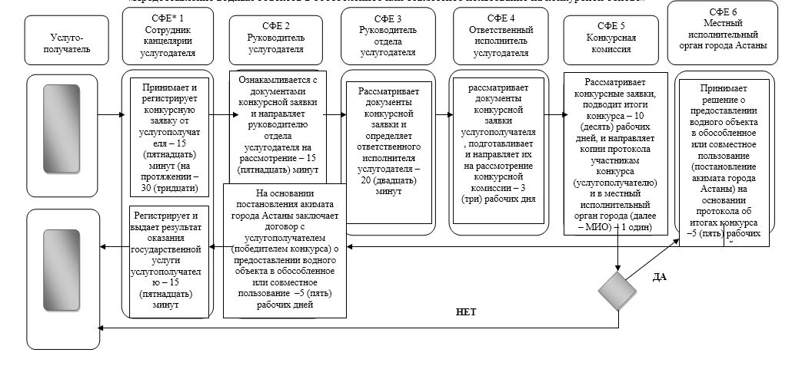

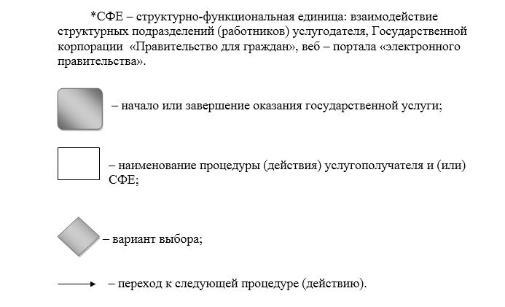

© 2012. РГП на ПХВ «Институт законодательства и правовой информации Республики Казахстан» Министерства юстиции Республики Казахстан

